ГУАП

КАФЕДРА № 43

ОТЧЕТ   
ЗАЩИЩЕН С ОЦЕНКОЙ

ПРЕПОДАВАТЕЛЬ

|  |  |  |  |  |
| --- | --- | --- | --- | --- |
| ассистент |  |  |  | М. А. Мурашова |
| должность, уч. степень, звание |  | подпись, дата |  | инициалы, фамилия |

|  |
| --- |
| ОТЧЕТ О ЛАБОРАТОРНОЙ РАБОТЕ 7 |
| Обработка текстовых данных |
| по курсу: ОСНОВЫ ПРОГРАММИРОВАНИЯ |
|  |
|  |

РАБОТУ ВЫПОЛНИЛ

|  |  |  |  |  |  |
| --- | --- | --- | --- | --- | --- |
| СТУДЕНТ ГР. № | 4134к |  |  |  | Н.А. Костяков |
|  |  |  | подпись, дата |  | инициалы, фамилия |

Санкт-Петербург 2022

***Цель работы*** Целью работы является изучение представления строковых данных в языке С и алгоритмов их обработки. Задание на лабораторную работу Разработать функцию, которая выполняет ту обработку символьной строки, которая определена в Вашем индивидуальном задании.

***Вариант 7*** Функция копирует строку в другую строку заданной длины и размещает текст первой строки по центру второй строки.

***Ход выполнения***

**Используемые функции**

**Имя** fill()

**Назначение:** ввод с проверкой

**Входные данные :** запросы с клавиатуры

**Выходные данные:** число в double

**Побочные эффекты отсутствуют**

**Псевдокод**

Пока не введут значение без букв

Запрос ввода с клавиатуры

Вывод double

**Блок-схема**

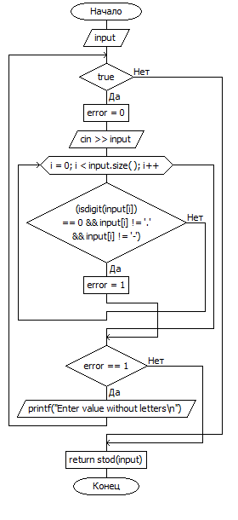

**Тестовые данные : wer  
Результат**

Enter value without letters

**Имя** muta()

**Назначение:** Манипуляции над строкой по варианту

**Входные данные :** строка и длинна строки и длинна подчеркиваний

**Выходные данные:** строка - ответ

**Побочные эффекты отсутствуют**

**Псевдокод**

Собрать первую половину результата

Добавить исходную строку

Добавить вторую половину результата

Вернуть значение как ответ

**Блок-схема**

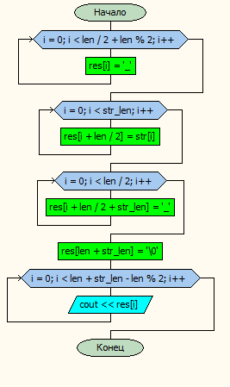

***Тестовые значения: qwerty ,6,6***

***Результат работы*** ___qwerty___

**Имя** main()

**Назначение:** Диалог с пользователем

**Входные данные :** два запроса с клавиатруы

**Выходные данные:** строка - ответ

**Побочные эффекты отсутствуют**

**Псевдокод**

Запросить все данные

Передать из в функцию – манипулятор со строкой

Вывести результат

**Блок-схема**

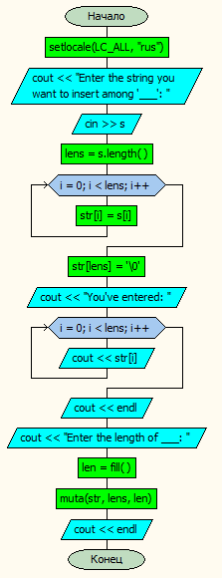

***Листинг программы***

//#define _CRTDBG_MAP_ALLOC

//#include <stdlib.h>

//#include <crtdbg.h>

//#ifdef _DEBUG

//#ifndef DBG_NEW

//#define DBG_NEW new ( _NORMAL_BLOCK , __FILE__ , __LINE__ )

//#define newDBG_NEW

//#endif

//#endif

#include <iostream>

#include <string>

using namespace std;

double fill() {

std::string input;

while (true) //проверка введенного числа

{

bool error = 0;

std::cin >> input;

for (int i = 0; i < input.size(); i++) {

if ((isdigit(input[i]) == 0 )) {

error = 1;

break;

}

}

if (error == 1) {

printf("Enter value without letters\n");

}

else

{

break;

}

}

return std::stoi(input);

}

void muta(char str[],const int str_len, const int len) {

char res[200];

for (int i = 0; i < len / 2 + len % 2; i++) res[i] = '_';

for (int i = 0; i < str_len; i++) res[i+ len / 2] = str[i];

for (int i = 0; i < len / 2; i++) res[i + len / 2 +str_len] = '_';

res[len + str_len] = '\0';

for (int i = 0; i < len + str_len-len%2; i++)cout << res[i];

}

int main()

{

setlocale(LC_ALL, "rus");

string s;

char str[100];

int len;

cout << "Enter the string you want to insert among '___': ";

cin >> s;

int lens = s.length();

for (int i = 0; i < lens; i++) str[i] = s[i];

str[lens] = '\0';

cout << "You've entered: ";

for (int i = 0; i < lens; i++) cout<<str[i];

cout << endl;

cout << "Enter the length of ___: ";

len = fill();

muta(str, lens, len);

cout << endl;

}

***Результат работы программы***

***Для входных данных “hello, 4”***

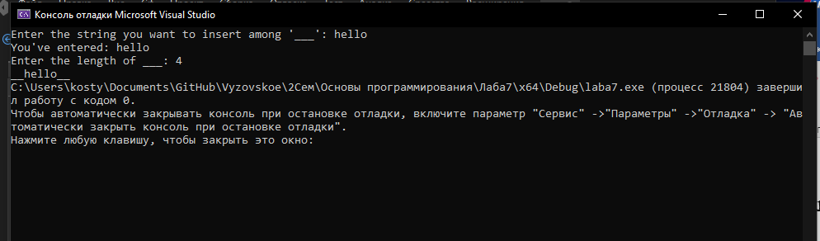

***Вывод:*** Я изучил работу со строками

**Из достоинств программы** могу отметить оптимизированность, проверку входных данных и высокую скорость

**Недостаток –** статичность массивов